Óravázlat

Iskola: Magyar Gyula Kertészeti Technikum és Szakképző Iskola

Osztály: 9 K
Tantárgy: Szakmai alapozás
Téma: A zöldségnövények termesztési módjai
Tanítási egység: A vetőmag jellemző tulajdonságai
Óra helye a tanmenetben: 41. óra
Óra helye a témában: 2. óra
Óratípus: Kombinált óra
Nevelési feladat: A szakmai ismeretek fontosságának tudatosítása.
Oktatási feladat: A vetőmag jellemző tulajdonságainak megismerése.
Tanítás időpontja:2022. február 24. /5. óra/
Tanító tanár: Kutas Péter

Didaktikai feladat | Tartalom | Módszer/eljárás | Megjegyzés
Szervezés  2' | Jelentés  Létszámellenőrzés | Utasítás | A hetes jelent
Előkészítés  1' | Az elmúlt órán a magvetés céljáról és módjairól tanultunk. | Beszélgetés
Ellenőrzés  4' | Mi a magvetés? A magvetést hol végezhetjük? Milyen céllal vethetünk magot? Milyen vetésmódokat ismersz? | Kérdés - felelet
Értékelés  1' | Az osztály tudásának, aktivitásának értékelése | Közlés
Célkitűzés  Motiváció  1' | A mai órán a vetőmag jellemző tulajdonságainak megismerésével foglalkozunk. | Közlés
Új ismeret feldolgozás  Részcélki-tűzés  3' | Faj és fajtaazonosság  A vetőmag hordozza-e a fajtaleírás alapján elvárt tulajdonságokat?  A magtermesztés során szemléken győződnek meg a faj és fajtaazonosságról. | Magyarázat  Beszélgetés | Eszköz:  Projektor  ppt. bemutató  Konc:  Szakmai alapozás gyakorlat
Részcélki-tűzés  3' | Tisztaság  Az ép, fajtaazonos magok mennyisége, tömegszázalékban kifejezve.  Szennyeződés: idegen magvak, talaj, növényi részek | Magyarázat  Beszélgetés | Eszköz:  Projektor  ppt. bemutató  Zöldségmagok  Konc:  Szakmai alapozás gyakorlat
Részcélki-tűzés  3' | Csírázóképesség  A meghatározott körülmények között fejlődött ép, egészséges csíranövények darabszáma. | Magyarázat  Beszélgetés | Eszköz:  Projektor  ppt. bemutató  Konc:  Szakmai alapozás gyakorlat
Részcélki-tűzés  3' | Csírázási erély  A csírázás milyen gyorsan következik be. | Magyarázat  Beszélgetés | Eszköz:  Projektor  ppt. bemutató  Konc:  Szakmai alapozás gyakorlat
Részcélki-tűzés  3' | Ezermagtömeg  Ezer darab mag tömege grammban kifejezve. | Magyarázat  Beszélgetés  Bemutatás | Eszköz:  Projektor  ppt. bemutató  Zöldségmagok  Konc:  Szakmai alapozás gyakorlat
Részcélki-tűzés  3' | Egészségi állapot  Követelmény az egészséges vetőmag. Maggal terjedő betegségek különösen veszélyesek | Magyarázat  Beszélgetés | Eszköz:  Projektor  ppt. bemutató  Zöldségmagok  Konc:  Szakmai alapozás gyakorlat
Részcélki-tűzés  3' | Vetőmag használati értéke  A használati érték ismeretében kiszámítható a szükséges vetőmag mennyisége | Magyarázat  Beszélgetés | Eszköz:  Projektor  ppt. bemutató  Konc:  Gyakorlat
Megszilár-dítás  12' | 4 csoport alakítása. A tanult értékmérők alapján vizsgáljátok meg a vetőmagok jellemző tulajdonságait.  Milyen tulajdonságok jellemzik a vetőmagokat?  Miért fontos a használati érték ismerete? | Csoportmunka | Eszköz:  Zöldségmagok  Nagyító  Mérleg
Értékelés  3' | Az osztály munkájának, aktivitásának értékelése | Közlés

Táblavázlat

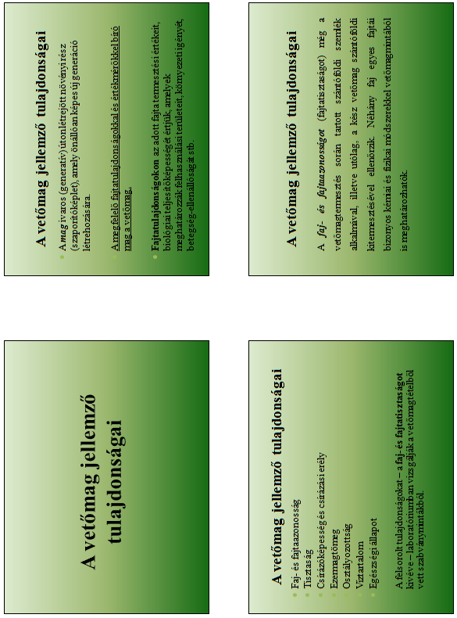
Táblavázlat

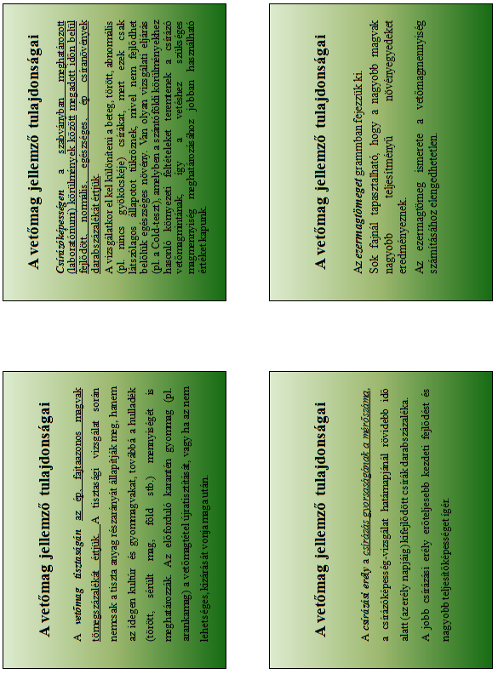
Táblavázlat

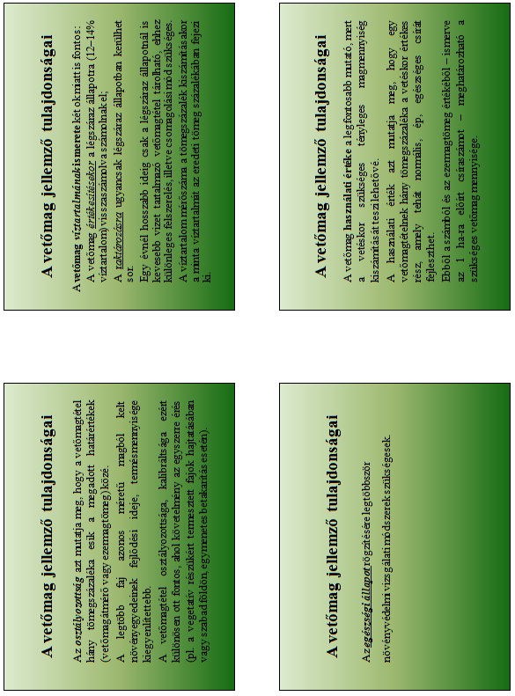
Táblavázlat

